Kupní smlouva č.002828
uzavřená dle ust. § 2079 a násl. zák. č. 89/2012 Sb., občanského zákoníku

Kupující:
Se sídlem:
IČ:
DIČ:

Krajská nemocnice T. Bati, a. s.
Havlíčkovo nábřeží 600, 762 75 Zlín
27661989
CZ27661989
Zapsán v obchodním rejstříku u Krajského soudu v Brně, oddíl B., vložka 4437
Zastoupen:
Ing. Janem Hrdým, předsedou představenstva a Ing. Martinem Dévou, členem představenstva
Bankovní spojení: ČSOB, pobočka Jeremenkova 42, 772 00 Olomouc, č. ú. 151203067/0300
na straně jedné (dále jen „kupující“)

Prodávající:
Se sídlem:
IČ:
DIČ:

RADIX CZ s.r.o.
Čáslavská 231, 28401 Kutná Hora
26774321
CZ26774321
Zapsán v obchodním rejstříku u Městského soudu v Praze, oddíl C, vložka 92823
Zastoupen:
Ing. Robertem Ludvíkem, jednatelem
Bankovní spojení: Československá obchodní banka a.s. č.ú. 277647691/0300,
ČSOB Faktoring a.s. 400597723/0300
na straně druhé (dále jen „prodávající“)
prodávající a kupující dále také jako „smluvní strany“ nebo jednotlivě jako „smluvní strana“
tímto uzavírají tuto kupní smlouvu v souladu s ustanovením § 2079 a násl. zákona č. 89/2012
Sb., občanský zákoník (dále jen „občanský zákoník“)

- Předmět smlouvy
- Předmětem této smlouvy je závazek prodávajícího odevzdat kupujícímu 1 ks sušící a skladovací skříně pro flexibilní endoskopy, dle technické specifikace uvedené v příloze č. 2 této smlouvy a umožnit kupujícímu k nabízenému plnění nabýt vlastnické právo. Příloha č. 1 obsahuje cenové údaje nabízeného plnění a příloha č. 2 obsahuje technickou specifikaci / technické parametry nabízeného plnění (dále jen „zařízení“, „zboží“, nebo „předmět plnění“).
- Prodávající se v souvislosti s dodávkou zboží zavazuje zajistit služby spočívající v instalaci, příp. montáži zboží, je-li pro uvedení zboží do plného provozu potřeba, aby byly tyto služby provedeny. Prodávající se rovněž zavazuje k tomu, že zajistí obstarání veškerých veřejnoprávních rozhodnutí a povolení potřebných pro uvedení zboží do plného provozu.
Služby spočívající v instalaci zboží zahrnují jeho usazení v místě plnění a napojení na zdroje, zejména připojení k elektrickým rozvodům, k slaboproudým a optickým rozvodům, k rozvodům systémů informačních technologií, rozvodu vody, demineralizované vody, plynu, technických plynů, tepla, chladu či vzduchotechniky (je-li funkce pořizovaného zboží podmíněna takovým připojením).
Služby spočívající (je-li to k plné funkčnosti zařízení nezbytné) v montáži zahrnují zejména ustavení, sestavení a propojení pořizovaného zboží.
Služby spočívající (je-li to k plné funkčnosti zařízení nezbytné) v implementaci zboží zahrnují zejména procesy uskutečňování teoretických analýz a plánovaných postupů za účelem uvedení zboží do plného provozu.
Služby spočívající v uvedení pořizovaného zboží do plného provozu zahrnují jeho odzkoušení a ověření správné funkčnosti, případně jeho seřízení, předvedení plné funkčnosti, provedení zkušebního provozu, zajištění instruktáže dle platného zákona o zdravotnických prostředcích, pro jeho obsluhu, obstarání veškerých veřejnoprávních rozhodnutí a povolení potřebných pro uvedení zboží do plného provozu jakož i provedení jiných úkonů a činností nutných pro to, aby zboží mohlo plnit sjednaný či obvyklý účel.
- Součástí předmětu plnění je vedle zařízení kompletní příslušenství, zejména ustavení v místě plnění, sestavení a propojení pořizovaného zařízení, instruktáž obsluhy včetně zajištění dopravy do místa určení a jeho vybalení a kontrola, uvedení do plného provozu s předvedením funkčnosti, poskytování bezplatného záručního servisu, likvidace obalů a odpadu v souladu s ustanoveními příslušné legislativy upravující nakládání s odpady.
- Součástí předmětu plnění je zpracování a předání:
- instrukcí a návodů k obsluze a údržbě zboží (manuálů) v českém jazyce, a to 1x v listinné podobě a 1x v elektronické podobě,
- prohlášení o shodě dodaného zboží se schválenými standardy (certifikát DC), které předloží prodávající kupujícímu do 14 dnů ode dne podpisu smlouvy,
- příslušná dokumentace dle legislativy o zdravotnických prostředcích a příp. doklady dle atomového zákona č. 263/2016 Sb., v platném znění, pokud jsou tyto doklady pro provoz nezbytné,
- zpracování a předání protokolu se stanovením třídy zdravotnického prostředku (I, IIa, IIb, III),
- zajištění periodických prohlídek / bezpečnostně technických kontrol a validace zboží po dobu trvání záruční doby, vyplývá-li povinnost k jejich provádění z platných obecně závazných právních předpisů nebo z pokynů výrobce zboží,
- zajištění souladu s požadavky elektrických a hygienických evropských harmonizovaných norem. (ČSN EN ISO 14937 nebo jiné rovnocenné řešení)
- zajištění zaškolení techniků a obsluhujícího personálu kupujícího v rozsahu odpovídajícím složitosti daného zařízení (stanoveném výrobcem, popřípadě právními předpisy upravujícími zdravotnické prostředky),
- zajištění 1x ročně povinné instruktáže dle platné legislativy odpovídající předmětu plnění.
- Zařízení musí být nové, nepoužité, nerepasované, nepoškozené, nevyužité pro výstavní, prezentační či jiné reklamní účely, plně funkční, v nejvyšší jakosti poskytované výrobcem zboží a spolu se všemi právy nutnými k jeho řádnému a nerušenému nakládání a užívání kupujícím.
- Prodávající prohlašuje, že:
- je výlučným vlastníkem zařízení,
- na zařízení neváznou žádná práva třetích osob,
- není dána žádná překážka, která by mu bránila se zařízením podle této smlouvy disponovat,
- zařízení nemá žádné vady, které by bránily jeho použití ke sjednaným či obvyklým účelům.
- Prodávající dále prohlašuje, že:
- kvalitativní a technické vlastnosti zařízení odpovídají požadavkům stanoveným
obecně závaznými právními předpisy, zejména příslušným zákonem o zdravotnických prostředcích, zákonem č. 102/2001 Sb., o obecné bezpečnosti výrobků, ve znění pozdějších předpisů, zákonem č. 22/1997 Sb., o technických požadavcích na výrobky, ve znění pozdějších předpisů, a příslušnými prováděcími nařízeními vlády ke zdravotnickým prostředkům, harmonizovanými českými technickými normami a ostatními ČSN;
- zařízení je z hlediska platných právních předpisů způsobilé a vhodné pro použití při poskytování zdravotní péče v ČR. Zejména, že u zařízení byla stanoveným způsobem posouzena shoda jeho vlastností s technickými požadavky, které stanoví nařízení vlády, že je označeno stanoveným způsobem a že výrobce nebo jeho zplnomocněný zástupce o tom vydal písemné prohlášení o shodě. Jedná-li se o zařízení, které již bylo uvedeno na trh v některém z členských států EU a je opatřeno značkou CE, je prodávající povinen předložit kupujícímu kopii prohlášení o shodě vystaveného výrobcem nebo jeho zplnomocněným zástupcem a kopii CE certifikátu. V případě zařízení, které dosud nebylo uvedeno na trh v některém z členských států EU a není opatřeno značkou CE, avšak může být uváděno do provozu podle přechodných ustanovení příslušného nařízení vlády, je prodávající povinen předložit jako doklad o vhodnosti zboží pro použití při poskytování zdravotní péče kopii závěrečné zprávy o provedení klinického hodnocení zdravotnického prostředku (nebo její část obsahující alespoň základní identifikační údaje a údaje o ověření vhodnosti zdravotnického prostředku pro určený účel použití). Prodávající předloží kupujícímu rovněž kopie případných dalších veřejnoprávních rozhodnutí, povolení, osvědčení, certifikátů a atestů, které jsou podle zvláštních právních předpisů (např. zákon č. 263/2016 Sb., ve znění pozdějších předpisů, a prováděcí právní předpisy) vydávány pro jednotlivé druhy zdravotních prostředků a vztahují se k zařízení.
- bude garantovat zajištění povinného servisu vyplývajícího z platné legislativy min. po dobu 10 let od data instalace zdravotnického prostředku.
- Kupující se zavazuje zařízení převzít a zaplatit prodávajícímu níže uvedenou kupní cenu.
- Kupní cena
- Kupní cena za splnění této smlouvy prodávajícím je sjednána v souladu s cenou, kterou prodávající nabídl v rámci přílohy č. 3 (cenová nabídka) a odpovídá pořizovací ceně zařízení uvedené v příloze č. 1 – Rekapitulace nabídkové ceny.
a) Kupní cena bez DPH celkem činí: | 500.000,- | Kč
b) výše DPH činí: | 105.000,- | Kč
c) Kupní cena vč. DPH celkem činí: | 605.000,- | Kč
2. Kupní cena je ujednána v měně CZK.

- Kupní cena včetně DPH je sjednána jako pevná a nejvýše přípustná. Výše nabídkové ceny je nezávislá na vývoji cen, kursových změnách a změnách sazby daně z přidané hodnoty.
- V kupní ceně jsou zahrnuty veškeré náklady prodávajícího nezbytné pro řádné a včasné splnění celého předmětu této smlouvy včetně provedení služeb spočívajících v jeho instalaci, příp. montáži či implementaci a uvedení do plného provozu, je-li pro uvedení zboží do plného provozu potřeba, aby byly tyto služby provedeny, a to zejména pořízení zboží včetně nákladů na jeho výrobu, clo, dopravu do místa určení včetně případných nákladů na manipulační mechanismy, náklady na pojištění zboží, ostrahu zboží do jeho předání a převzetí, daně a poplatky spojené s dodávkou zboží, náklady na průvodní dokumentaci uvedení do provozu, likvidace odpadu a obalů a instruktáže příslušných zaměstnanců, tj. techniků kupujícího a obsluhujícího personálu, potřebné doklady ke zboží a vstupní validace.
- Prodávající dále kupujícímu poskytuje bezplatný záruční servis a pravidelné technické prohlídky nařízené výrobcem dle příslušného zákona o zdravotnických prostředcích, pokud se jedná o zdravotnickou techniku dle zákona o zdravotnických prostředcích, nebo pravidelné revize, prohlídky a validace v požadovaném intervalu (pokud jsou pro správnou funkci zařízení výrobcem či servisní organizací nařízeny nebo doporučeny, včetně měněných náhradních dílů), vše včetně vystavení protokolu a případný update software. To vše po dobu záruky bez povinnosti kupujícího platit prodávajícímu nad rámec sjednané kupní ceny.
- Platební podmínky
- Kupující se zavazuje zaplatit prodávajícímu kupní cenu bezhotovostním převodem na bankovní účet prodávajícího uvedený v této smlouvě na základě jedné faktury vystavené prodávajícím po protokolárním předání a převzetí zařízení.
- Úhrada faktury bude probíhat následovně:
- 20 % kupní ceny bude uhrazeno nejpozději do 30 kalendářních dnů ode dne prokazatelného doručení faktury kupujícímu,
- zbývajících 80 % kupní ceny bude uhrazeno v 8 rovnoměrných měsíčních splátkách, přičemž první splátka bude uhrazena nejpozději do 60 kalendářních dnů ode dne prokazatelného doručení faktury kupujícímu.
- Prodávající se zavazuje, že jím vystavená faktura bude obsahovat náležitosti řádného daňového dokladu dle platné právní úpravy. Daňový doklad bude navíc zahrnovat výši a rozložení jednotlivých splátek v čase s uvedenou splatností s ohledem na ustanovení odstavce 2 tohoto článku.
- V případě, že účetní doklady nebudou mít odpovídající náležitosti, je kupující oprávněn zaslat je ve lhůtě splatnosti zpět prodávajícímu k doplnění, aniž se tak dostane do prodlení se splatností. Důvody vrácení sdělí kupující prodávajícímu písemně zároveň s vráceným daňovým dokladem. V závislosti na povaze závady je prodávající povinen daňový doklad včetně jeho příloh opravit nebo vyhotovit nový. Lhůta splatnosti počíná běžet znovu od opětovného doručení náležitě doplněných či opravených daňových dokladů.
- V případě prodlení kupujícího s úhradou faktur je prodávající oprávněn požadovat po kupujícím zaplacení zákonného úroku z prodlení ve výši stanovené občanským zákoníkem za každý den prodlení.
- Za prodlení s úhradou faktury není kupující povinen kromě smluvního úroku z prodlení dle předchozího odstavce hradit jakoukoliv smluvní pokutu nebo jinou smluvní sankci.
- Termín plnění
- Prodávající se zavazuje dodat a instalovat zařízení dle podmínek sjednaných v čl. V. této smlouvy nejpozději do 45 kalendářních dnů od uzavření této smlouvy.
- Místo plnění a dodací podmínky
- Zařízení bude odevzdáno v sídle kupujícího na adrese: Havlíčkovo nábřeží 600, 762 75 Zlín, Plicní oddělení
- Prodávající bude předem informovat kupujícího o přesném termínu předání zařízení, a to písemně tak, aby zpráva o odevzdání byla doručena kupujícímu nejméně 5 kalendářních dnů před odevzdáním zařízení.
- Kontaktní osobou a odpovědným zaměstnancem kupujícího je pro účely této smlouvy určen xxxxxxxxxxxxxxxxxxxxxxxxxxxxxxxxxxx
- Kontaktní osobou prodávajícího je pro účely této smlouvy určen xxxxxxxxxxxxxxxxxxxxxxxxxxxxxxxxxxxxxxxxxxxxxxxxxxx
- Prodávající je povinen sdělit kupujícímu, které vybavení je nutné pro instalaci mít připravené v místě dodání zařízení a jaký způsob součinnosti od kupujícího očekává k úspěšné instalaci zařízení a instruktáži příslušných osob.
- Kupující se zavazuje poskytnout včas veškeré potřebné vybavení nutné pro instalaci zařízení a potřebnou součinnost při instalaci a instruktáži dle pokynů prodávajícího.
- Dodávka se považuje podle této smlouvy za splněnou, pokud:
- zařízení bylo řádně předáno včetně příslušné dokumentace,
- zařízení bylo nainstalováno, uvedeno do plného provozu, provedena vstupní validace,
- byla provedena instruktáž obsluhy, tj. techniků kupujícího a obsluhujícího personálu, dle příslušného zákona o zdravotnických prostředcích,
- zařízení bylo řádně předáno a převzato způsobem sjednaným níže.
- Vlastnické právo k zařízení přechází z prodávajícího na kupujícího okamžikem podpisu předávacího protokolu. S přechodem vlastnického práva přechází současně na kupujícího i nebezpečí škody na předmětu koupě. Kupující není povinen převzít zařízení či jeho část, která je poškozena nebo jinak nesplňuje podmínky dle této smlouvy.
- Po dodání zařízení vystaví prodávající předávací protokol, který bude obsahovat níže uvedené náležitosti:
- označení dodacího listu/předávacího protokolu a jeho číslo,
- název a sídlo prodávajícího a kupujícího,
- číslo kupní smlouvy,
- označení dodaného a nedodaného zařízení a jeho množství a výrobní číslo,
- datum dodání, instalace a instruktáže personálu,
- stav zařízení v okamžiku jeho předání a převzetí,
- jiné náležitosti důležité pro předání a převzetí dodaného zařízení.
- Předávací protokol podepíší a opatří otisky razítek oprávnění zástupci obou smluvních stran. Takto opatřený dodací list/předávací protokol slouží jako doklad o řádném předání a převzetí zařízení.
- Dodávka zařízení nesmí být podmíněna budoucím odběrem spotřebního materiálu nebo jiných výrobků, pokud tyto materiály či výrobky nejsou předmětem plnění. Z dodávky zařízení nesmí vyplývat povinnost kupujícího odebírat v budoucnu výlučně určený spotřební materiál nebo výrobky kromě případů, kdy odběr konkrétního spotřebního materiálu nebo výrobků je předepsán výrobcem (tuto skutečnost musí dodavatel prokázat).
- Záruční podmínky
- Prodávající poskytuje kupujícímu záruku za jakost dodaného předmětu plnění, spočívající v tom, že dodaný předmět plnění, jakož i jeho veškeré části a jednotlivé komponenty, budou po celou záruční dobu způsobilé pro použití k ujednaným, případně jinak obvyklým účelům a zachovají si ujednané, případně jinak obvyklé vlastnosti.
- Záruční doba se sjednává v délce 24 měsíců ode dne převzetí předmětu plnění kupujícím, tj. ode dne podpisu předávacího protokolu nebo delší podle možností prodávajícího.
- Vady musí kupující uplatnit u prodávajícího bez zbytečného odkladu poté, co se o nich dozví.
- V případě výskytu záruční vady je prodávající povinen nastoupit k odstraňování reklamované vady do 2 pracovních dní po nahlášení vady kupujícím, a to v místě instalace či umístění zařízení, zjistit příčinu této vady a v co nejkratším termínu ji bezplatně odstranit. Pokud by to charakter vady vyžadoval, je možné maximální dobu nástupu k odstranění reklamované vady po předchozí domluvě s kupujícím prodloužit. Za nesplnění této povinnosti prodávajícího se sjednává smluvní pokuta ve výši 1.000,- Kč za každý i započatý den prodlení.
- Maximální doba provedení záruční opravy se sjednává v délce nejvýše do 72 hodin od doby jejího nahlášení kupujícím. Pokud by to charakter vady vyžadoval (např. nákup speciálních součástek), je možné maximální dobu záruční opravy po předchozí domluvě s kupujícím prodloužit. Za nesplnění této povinnosti prodávajícího se sjednává smluvní pokuta ve výši 1.000,- Kč za každý i započatý den prodlení, a to až doby odstranění reklamované vady.
- Maximální doba provedení záruční opravy lze po dohodě prodloužit i zapůjčením náhradního, typově shodného zařízení, tak aby bylo možné zabezpečit odpovídající lékařské výkony. Pokud si to kupující vyžádá, je prodávající povinen poskytnout kupujícímu náhradní, typově shodné zařízení v případě, že se nepodaří provést záruční opravu v dohodnuté maximální době. Zápůjčka bude bezplatná a na celou dobu opravy a nového zprovoznění opravovaného zařízení.
- Kupující má právo na úhradu nutných nákladů, které mu vznikly v souvislosti s uplatněním práv z vad.
- Za záruční vady nebudou považovány takové, které byly způsobeny nesprávnou obsluhou nebo údržbou zařízení nebo úmyslným poškozením zařízení kupujícím nebo nepovolanou osobou, případně jakýmikoli jinými zásahy, jednáními nebo skutečnostmi nastalými na straně kupujícího. Odstranění takto zjištěných vad bude provedeno za úplatu.
- Je-li vadné plnění podstatným porušením této smlouvy, má kupující právo na odstranění vady dodáním nového zařízení bez vady nebo dodáním chybějícího zařízení, na odstranění vady opravou zařízení, na přiměřenou slevu nebo na odstoupení od této smlouvy.
- Práva kupujícího z vadného plnění tím nejsou dotčena a řídí se dle ust. § 2099 občanského zákoníku.
- Kupující je povinen umožnit prodávajícímu provedení záruční opravy v místě instalace v libovolnou hodinu ve lhůtě pro provedení opravy.
- Záruční servis
- Záruční servis bude prodávající provádět bezplatně. Po celou dobu záruční doby bude prodávající provádět nebo na vlastní náklad zajistí provedení pravidelných technických prohlídek nařízených výrobcem dle příslušného zákona o zdravotnických prostředcích, nebo pravidelné revize/prohlídky/validace/kalibrace (pokud jsou pro správnou funkci zařízení výrobcem či servisní organizací nařízeny nebo doporučeny, včetně výměny předepsaného spotřebního materiálu a náhradních dílů, kitů), vše včetně vystavení protokolu a případného update softwaru. To vše po dobu záruky bez povinnosti kupujícího platit prodávajícímu nad rámec sjednané kupní ceny, a to ve výrobcem předepsaném intervalu, nejméně však 1x ročně. Prodávající prokazatelně písemně vyvolá jednání o termínu provedení prohlídky/validace/revize minimálně 1 měsíc před uplynutím termínu platnosti stávající prohlídky/validace/revize. Termín bude stanoven na základě vzájemné dohody ve lhůtě uvedené v tomto bodu výše.
- Záruční servis bude poskytovat autorizovaná servisní organizace:

Název: RADIX CZ s.r.o.
Sídlo: Čáslavská 231, 284 01 Kutná Hora
IČ: 26774321
zapsána v Obchodním rejstříku vedeného u Městského soudu v Praze, odd.C, vložka 92823
- Prodávající čestně prohlašuje, že ve formuláři, který předložil ke splnění ohlašovací povinnosti dle příslušného zákona o zdravotnických prostředcích (provedení povinné registrace) je uvedeno, že je osoba definovaná v předchozím bodě registrována jako servisní organizace a že instruktáž o zacházení se zdravotnickými prostředky provádí osoby uvedené v § 41 odst. 2 zák. č. 375/2022 Sb.
- Pokud prodávající bude v prodlení s termínem provedení záručního servisu, je kupující oprávněn požadovat po prodávajícím zaplacení smluvní pokuty ve výši 0,2 % z pořizovací ceny dodaného zboží za každý i započatý den prodlení.
- Záruční servis zařízení musí být zajištěn servisním technikem, který je schopen komunikovat v českém jazyce alespoň na úrovni pracovní komunikace nebo za
přítomnosti osoby prodávajícího zajišťující překlad.
- Kupující si vyhrazuje právo, požadovat po prodávajícím před započetím záručního servisu nebo v průběhu provádění záručního servisu dodaných zdravotnických prostředků předložení dokladu o registraci pro servis dotčených zdravotnických prostředků. Tímto dokladem je buď souhlasné rozhodnutí Státního ústavu pro kontrolu léčiv s prováděním servisu, nebo certifikát opravňující dodavatele k provádění autorizovaného servisu na dodaném zdravotnickém prostředku, vydaný jeho výrobcem. Kupující může požádat o předložení tohoto dokladu kdykoliv v průběhu plnění dodavatel je povinen takový doklad předložit nejpozději do 14 kalendářních dnů ode dne žádosti kupujícího.
- Pozáruční servis
- Předmětem této smlouvy je závazek poskytování pozáručního servisu na dodávané zařízení.
- Pozáruční servis bude zahrnovat:
- Pravidelné předepsané periodické bezpečnostně-technické kontroly (BTK) zařízení včetně kontroly elektrických zařízení a případných revizí vyhrazených zařízení (elektro, plyn, zdvihací)
- Další nespecifikované úkony v rámci poz. servisu vztahující se k danému zdravotnickému prostředku vyplývající z platné legislativy
- provádění standardních vylepšení zařízení, včetně provádění aktualizace a upgrade nutného softwarového vybavení zařízení, pokud to stanoví výrobce,
- náhradní díly, kity, jejichž výměna je v rámci BTK doporučována či požadována výrobcem.
- Náklady za servisní úkony:
- Cena BTK/validace v pozáruční době: 19 000,- Kč bez DPH (Cena zahrnuje potřebné náhradní díly/servisní kity k tomuto úkonu)
- Časový interval periodických kontrol: 12 měsíců (v případě, že interval BTK není u všech komponent stejný, prodávající jednotlivě rozepíše)
- Cena servisní hodiny: 830,- Kč bez DPH
- Náklady na dopravu: 2 875,- Kč bez DPH (Cena je uvedena jako maximální a může být nižší, pokud technik provádí zákrok zároveň u jiného zákazníka. Dopravné je účtováno pro každou započatou opravu vždy pouze 1x a to i při nutnosti více výjezdů ke stejné závadě)
- Pokud dojde ke spojení více servisních služeb pro více zařízení, bude cena pozáručního servisu snížena nejméně o náklady na dopravu (ty budou hrazeny pouze jedenkrát) dle výše ceny za dopravu uvedené v odstavci 3 tohoto článku.
- V případě, že se po uplynutí záruční doby vyskytne na dodaném zařízení vada, je prodávající povinen nastoupit k odstraňování vady nejpozději do 2 pracovních dní ode dne nahlášení vady kupujícím, a to v místě instalace či umístění zařízení, zjistit příčinu této vady a v co nejkratším termínu ji odstranit. Pokud by to charakter vady vyžadoval, je možné maximální dobu nástupu k odstranění reklamované vady po předchozí domluvě s kupujícím prodloužit. Za nesplnění této povinnosti prodávajícího se sjednává smluvní pokuta ve výši 1.000,- Kč za každý i započatý den prodlení.
- Maximální doba provedení pozáruční opravy se sjednává v délce nejvýše do 72 hodin od doby jejího nahlášení kupujícím. Pokud by to charakter vady vyžadoval (např. nákup speciálních součástek), je možné maximální dobu pozáruční opravy po předchozí domluvě s kupujícím prodloužit. Za nesplnění této povinnosti prodávajícího se sjednává smluvní pokuta ve výši 1.000,- Kč za každý i započatý den prodlení, a to až doby odstranění nahlášené vady.
- Maximální doba provedení pozáruční opravy lze po domluvě prodloužit i zapůjčením náhradního, typově shodného zařízení, tak aby bylo možné zabezpečit odpovídající lékařské výkony.
- Pozáruční servis bude poskytovat autorizovaná servisní organizace:

Název: RADIX CZ s.r.o.
Sídlo: Čáslavská 231, 28401 Kutná Hora
IČ: 26774321
zapsána v Obchodním rejstříku vedeného u Městského soudu v Praze, odd.C, vložka 92823
- Prodávající čestně prohlašuje, že ve formuláři, který předložil ke splnění ohlašovací povinnosti dle platné legislativy o zdravotnických prostředcích (provedení povinné registrace) je uvedeno, že je osoba definovaná v předchozím bodě registrována jako servisní organizace a že instruktáž o zacházení se zdravotnickými prostředky provádí osoby uvedené v § 41 odst. 2 zákona č. 375/2022 Sb.
- Pozáruční servis bude servisní organizací poskytován kupujícímu za podmínky, že kupující nebude v prodlení s úhradou předcházejících faktur vystavených prodávajícím za servis déle než 30 dnů.
- Pokud kupující bude v prodlení s úhradou předcházejících faktur za servis ZP, který je předmětem této smlouvy déle než 30 dnů, je servisní organizace oprávněna požadovat po kupujícím zaplacení smluvního úroku z prodlení stanovený nařízením vlády z dlužné částky za každý den prodlení.
- V případě opakovaného nedodržení servisních podmínek pozáručního servisu uvedených v bodě 4 a 5, je kupující oprávněn požadovat po servisní organizaci částku až ve výši zůstatkové hodnoty zařízení při době odpisu zařízení 10 let. Opakovaným nedodržením se rozumí situace, kdy k nedodržení těchto podmínek došlo více než 2x za období předcházejících 6 kalendářních měsíců. V případě nedodržení servisních podmínek uvedených výrobcem, je kupující oprávněn požadovat po servisní organizaci částku ve výši zůstatkové hodnoty zařízení při době odpisu zařízení 10 let.
- Kupující je povinen umožnit prodávajícímu provedení opravy v místě instalace v libovolnou hodinu ve lhůtě pro provedení opravy, kupující je povinen zajistit přesný popis závady před nástupem na provedení opravy, kupující je povinen zajistit možnost převzetí zásilky s náhradním ZP, nebo náhradním dílem v libovolnou hodinu ve lhůtě pro provedení opravy. V případě nesplnění některé z uvedených povinností kupujícího nezbytných pro provedení opravy zaniká kupujícímu jakýkoli sankční nárok na prodávajícího.
- Pozáruční servis zařízení musí být zajištěn řádně kvalifikovaným servisním technikem, který je schopen komunikovat v českém jazyce alespoň na úrovni pracovní komunikace nebo za přítomnosti osoby prodávajícího zajišťující překlad.
- Zvláštní ustanovení o DPH
- Prodávající je povinen sdělit kupujícímu skutečnosti, které zakládají jeho povinnost ručení za neodvedenou daň z přidané hodnoty za zdanitelná plnění uskutečněná podle této smlouvy (viz § 109 zákona č. 235/2004 Sb., o dani z přidané hodnoty, v platném znění). Informace musí poskytnout písemně nejpozději do 10 dnů od vzniku uvedených skutečností.
- V případě, že skutečnosti definované § 109 zákona č. 235/2004 Sb., o dani z přidané hodnoty, v platném znění, nastanou je kupující oprávněn zajistit předmětnou daň z přidané hodnoty podle § 109a zákona č. 235/2004 Sb., o dani z přidané hodnoty, v platném znění. Kupující je oprávněn uvedený postup uplatnit zejména v případech, že:
- na prodávajícího zdanitelného plnění bude vyhlášeno insolvenční řízení,
- prodávající nebude schopen na požádání kupujícího předložit prohlášení o bezdlužnosti vůči správci daně,
- prodávající sdělí podle odst. 1 tohoto článku smlouvy skutečnosti rozhodné pro vznik povinnosti ručení ze strany kupujícího.
- V případě, že prodávající poruší povinnost uloženou v odst. 1 a 2 tohoto článku smlouvy, je kupující oprávněn vůči němu uplatnit náhradu za veškeré škody, které mu tím vzniknou.
- Kupující je povinen ve lhůtě 15 dnů sdělit prodávajícímu, že v souladu s předchozími odstavci uplatnil zajištění daně. Tímto oznámením se má za to, že kupující splnil vůči prodávajícímu svůj závazek ve výši uplatněné daně z přidané hodnoty, plynoucí z jednotlivých daňových dokladů.
- Odstoupení od smlouvy
- Kterákoliv smluvní strana může od této smlouvy odstoupit, pokud zjistí podstatné porušení této smlouvy druhou smluvní stranou.
- Pro účely této smlouvy se za podstatné porušení smluvních povinností považuje takové porušení, u kterého smluvní strana porušující smlouvu měla nebo mohla předpokládat, že při takovémto porušení smlouvy, s přihlédnutím ke všem okolnostem, by druhá smluvní strana neměla zájem smlouvu uzavřít, zejména:
- prodlení prodávajícího s dodáním předmětu plnění dle této smlouvy delším než 60 kalendářních dnů;
- zařízení nebude možné kupujícím během záruční doby užívat po dobu delší 60 kalendářních dnů;
- jestliže prodávající ujistil kupujícího, že zařízení má určité vlastnosti, zejména vlastnosti kupujícím výslovně vymíněné, anebo že nemá žádné vady, a toto ujištění se následně ukáže nepravdivým;
- nemožnost odstranění vady dodaného zařízení;
- v případě, že se kterékoliv prohlášení prodávajícího uvedené v této smlouvě ukáže jako nepravdivé.
- Odstoupení od této kupní smlouvy musí mít písemnou formu, musí v něm být přesně popsán důvod odstoupení, podpis odstupující smluvní strany, jinak je odstoupení od této kupní smlouvy neplatné. Tato smlouva zaniká ke dni doručení oznámení odstupující smluvní strany o odstoupení druhé smluvní straně.
- Odstoupení od této smlouvy se nedotýká práva na náhradu škody vzniklého z porušení smluvní povinnosti, práva na zaplacení smluvní pokuty a úroku z prodlení, ani ujednání o způsobu řešení sporů a volbě práva.
- Odpovědnost za škodu
- Prodávající je povinen nahradit kupujícímu v plné výši újmu, která kupujícímu vznikla vadným plněním nebo jako důsledek porušení povinností a závazků prodávajícího dle této smlouvy.
- Prodávající uhradí kupujícímu náklady vzniklé při uplatňování práv z odpovědnosti za vady.
- Nebezpečí škody na předmětu plnění přechází na kupujícího předáním a převzetím předmětu plnění kupujícímu, tj. podpisem předávacího protokolu.
- Sankce
- Pro případ prodlení prodávajícího s termínem plnění uvedeným v článku IV. této smlouvy se prodávající zavazuje uhradit kupujícímu smluvní pokutu ve výši 0,5 % z kupní ceny včetně DPH, a to za každý i započatý kalendářní den prodlení.
- Uplatněním práv z vad či uplatněním smluvních pokut není dotčeno právo na náhradu újmy v plné výši. Smluvní pokutu je kupující oprávněn započíst oproti pohledávce prodávajícího.
- Pro výpočet smluvní pokuty určené procentem je rozhodná celková kupní cena včetně DPH.
- Smluvní pokuta je splatná do 30 dnů ode dne doručení výzvy k jejímu zaplacení. Dnem splatnosti se rozumí den připsání příslušné částky na účet kupujícího.
- Závěrečná ustanovení
- Tato smlouva nabývá platnosti a účinnosti okamžikem jejího podpisu poslední smluvní stranou a strany souhlasí s jejím uveřejněním v registru smluv dle zákona č. 340/2015 Sb., uveřejnění provede bezodkladně kupující.
- V případě, že předmět plnění není zdravotnickým prostředkem, smluvní strany se dohodly, že ustanovení odkazující na zákon o zdravotnických prostředcích uvedená v této smlouvě se nepoužijí.
- Prodávající je dle ustanovení § 2 písm. e) zákona č. 320/2001 Sb., o finanční kontrole ve veřejné správě a o změně některých zákonů (zákon o finanční kontrole), ve znění pozdějších předpisů, osobou povinnou spolupůsobit při výkonu finanční kontroly prováděné v souvislosti s úhradou zboží nebo služeb z veřejných výdajů.
- Práva a pohledávky smluvní stran vzniklé z této smlouvy nesmí být postoupeny bez předchozího písemného souhlasu druhé smluvní strany. Za písemnou formu nebude pro tento účel považována výměna e-mailových, či jiných elektronických zpráv.
- Podkladem pro uzavření této smlouvy je nabídka prodávajícího.
- Tato smlouva je uzavřena podle práva České republiky. Ve věcech výslovně neupravených touto smlouvou se smluvní vztah řídí občanským zákoníkem.
- Smluvní strany na sebe přebírají riziko změny okolností v souvislosti s právy a povinnostmi smluvních stran vzniklými na základě této smlouvy. Smluvní strany vylučují uplatnění ustanovení § 1765 odst. 1 a § 1766 občanského zákoníku na svůj smluvní vztah založený touto smlouvou.
- Nevymahatelnost nebo neplatnost kteréhokoli ustanovení této smlouvy neovlivní vymahatelnost nebo platnost této smlouvy jako celku, vyjma těch případů, kdy takové nevymahatelné nebo neplatné ustanovení nelze vyčlenit z této smlouvy, aniž by tím pozbyla platnosti. Smluvní strany se pro takový případ zavazují vynaložit v dobré víře veškeré úsilí na nahrazení takového neplatného nebo nevymahatelného ustanovení vymahatelným a platným ustanovením, jehož účel v nejvyšší možné míře odpovídá účelu původního ustanovení a cílům této smlouvy.
- Smluvní strany si nepřejí, aby nad rámec výslovných ustanovení této smlouvy byla jakákoliv práva a povinnosti dovozovány z dosavadní či budoucí praxe zavedené mezi smluvními stranami či zvyklostí zachovávaných obecně či v odvětví týkajícím se předmětu plnění této smlouvy, ledaže je ve smlouvě výslovně sjednáno jinak. Vedle shora uvedeného si smluvní strany potvrzují, že si nejsou vědomy žádných dosud mezi nimi zavedených obchodních zvyklostí či praxe.
- Prodávající plně souhlasí se zveřejněním všech náležitostí tohoto smluvního vztahu a případně též smluvních vztahů s touto smlouvou souvisejících.
- Změna nebo doplnění smlouvy může být uskutečněna pouze písemným dodatkem k této smlouvě podepsaným oběma smluvními stranami.
- Strany smlouvy potvrzují, že si smlouvu přečetly, že tato byla sepsána dle jejich vážné a svobodné vůle, jejímu obsahu rozumí a souhlasí s ním.
- Nedílnou součástí této smlouvy jsou její přílohy:
- Příloha č. 1 – Rekapitulace kupní ceny
- Příloha č. 2 – technická specifikace / technické parametry dodávaného plnění
- Příloha č. 3 – nabídka prodávajícího
- Příloha č. 4 – prohlášení o shodě
- Příloha č. 5 – nákupní podmínky KNTB (zdravotnická technika)
Ve Zlíně dne 8. 3. 2024 el. podpis V Kutné Hoře dne 15. 2. 2024 el. podpis

PRODÁVAJÍCÍ:
KUPUJÍCÍ:

Příloha č. 1
REKAPITULACE KUPNÍ CENY
Parametr | MJ | Počet jednotek | Nabídková cena za jednotku bez DPH v Kč | Nabídková cena celkem bez DPH v Kč
Sušící a skladovací skříň pro flexibilní endoskopy | ks | 1 | 500 000,00 | 500 000,00
Pořizovací cena zařízení (cena uvedená ve smlouvě) |  |  | 500 000,00
Celková cena v Kč bez DPH |  |  | 500 000,00
výše DPH (…%) v Kč |  |  | 105 000,00
CELKOVÁ CENA v Kč s DPH |  |  | 605 000,00
(cena zařízení vč. příslušenství a nákladů na instalaci, montáž, proškolení personálu, nákladů na pojištění, odvoz a likvidaci obalů atd.)…
NEMOCNICE TOMAŠE BATI

Příloha č. 2
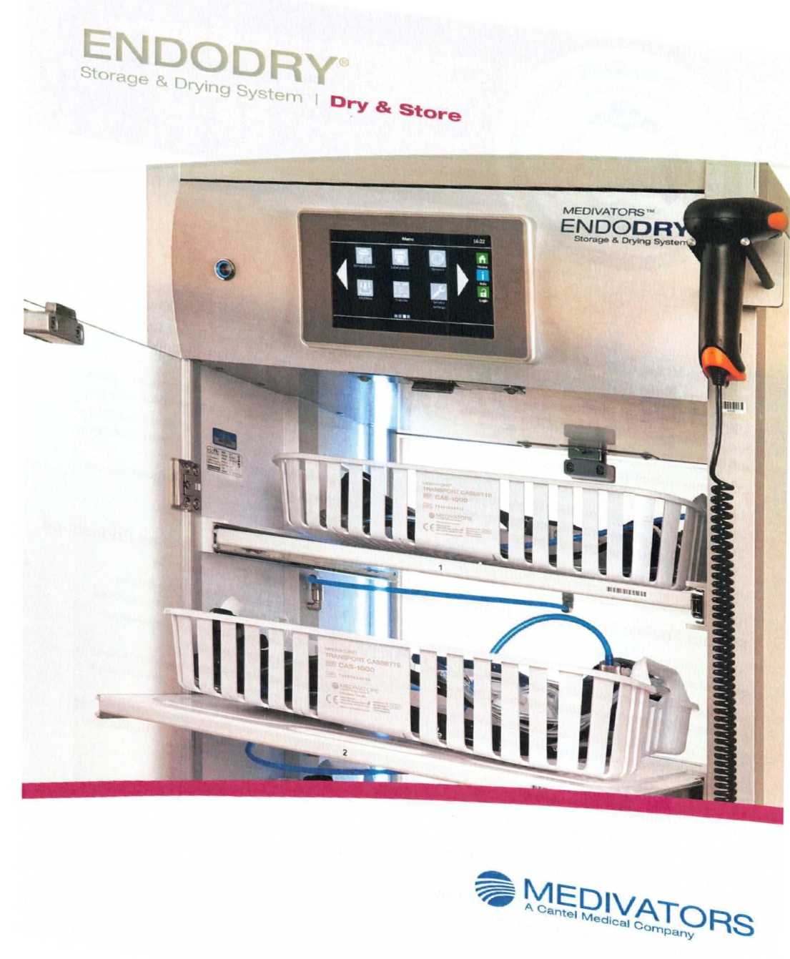

AOCEDUA,
AEpRocE99
THE COMPLETE CIRCLE OF PROTECTION
As the global van
in, only Cantel Medical
operational efficiencies and optimize your success.
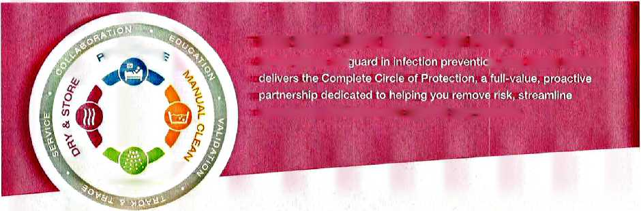

A Higher Standard for Endoscope Drying and Storage

Ensure Your Flexible Endoscopes Remain Safe and Dry During Storage
MEDIVATORS Storage and Drying Cabinel continuously forces filtered air through all endoscope channels, ensuring the endoscope is dry and fluid-free.
- Continuous ventilation eliminates residual moisture that can lead to bacteria growth
- Circuit lion of dry, highly purified (above 1 IEPA standard), filtered air through reach endoscopechannel and around the outer sheath ensures the endoscope is dry prior to use.
■ Short drying cycle improves scope turn-around time.
Protect Fexible Endoscopes from Damage
Cassette system eliminates free swinging ol Hie distal tip and protects the endoscope during transput l and storage.
. Transporting flexible endoscopes in cassettes reduces endoscope damage and related repairs by 25-30%
■ Quick, efficient transfer from automated endoscope reprocessor to storage cabinet viacassette system
Customizable to Fit Your Facility’s Needs
Space conscious des ignavailable in various conligurations to meet Hie requirements of any facility.
- Available ii i single sided of pass thru models (ft ont arid back door) for separation of wet and dry areas
. Compatible with ADVANTAGE PLUS" Reprocessoror OSD hook-ups to increase department efficiencies

Maximize Patient Safety
MED IVA T ORS Storage and Drying Cabinet uses a cassette to minimize touching and potential recontaminalion.
- Reduced worker handling minimizes endoscope recon lamination and optimizes infection control
. No disconnection and reconnectionof endoscope channels to hook-up ensures proper connectivity and time savings
. SMAR T Light (green, blue, red) for quick cabinet status identification
Data Management Ensures Endoscope Drying Cycle Compliance
Continuous data monitoring provides detailed information on the drying statusof allendoscopes.
- Constant air circulation controls temperature and humidity within the cabinel
. Barcode scanner for ease of endoscope ID and endoscope tray location; touchscreen for quick visualization
. SMART Connect data interface with ADVAN TAGE PLUSReprocessor and ENDORA" Endoscope Tracking System
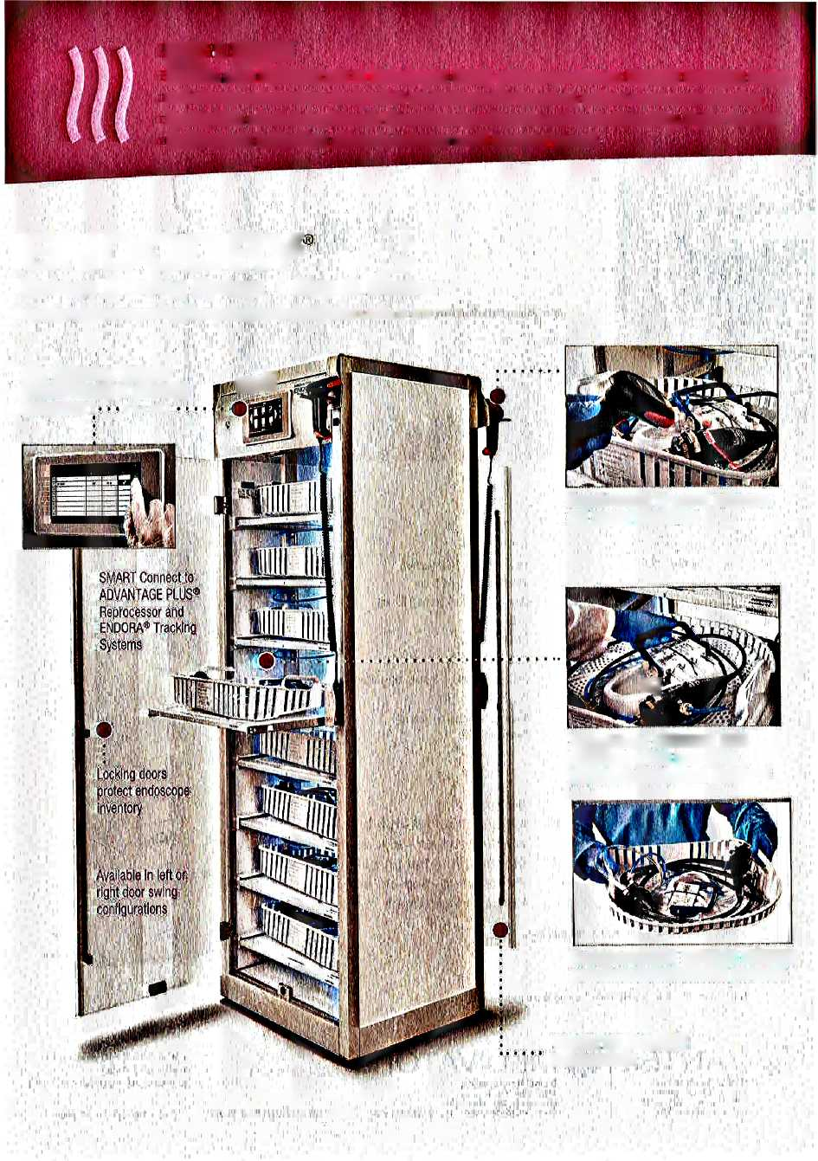
mi"l
hw-
WJI
Compatible with ADVANT) AGE PLUS Reprocessor or 080 hook-ups to Increase efficiencies in your department
Color touch screen display for quick identification of endoscope storage time
ENDODRY "
Storage & Drying System I Dry & Store mayuuwnnurjunyunqnsiannahiuliin i.ijint'iiii 19 11 n
DRY & STORE
Bacteria pose significant risk to endoscopes during endoscope storage. Cantel’s transport, drying and storage solutions are designed to protect valuable inventory, reduce cross contamination touchpoints, eliminate moisture in the endoscope channels and control humidity. Higher humidity or moisture in endoscope channels is known to aid bacterial growth. ¹
Convenient transport cassette for endoscope protection and recontamination prevention
Barcode scanner for ease of endoscope and operator identification
Pass thru and single sided models available
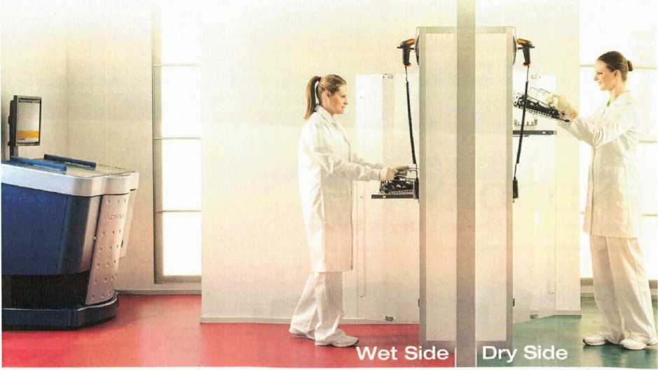

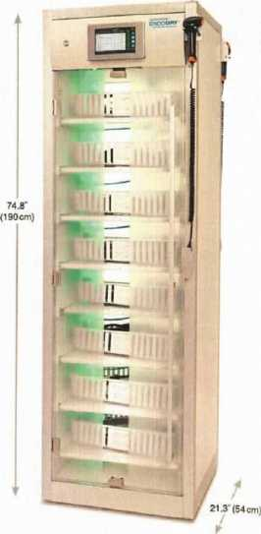
Dimensions
75 H x 24 w x 22 D (inches) 190Hx60Wx54Dcm
Door Swings 20.5 (inches) 52 (cm) Weight
375 lbs (170 kg)
Endoscope Traceability
ENDORA® Tracking System Integration
Air Requirements
(Refer to technical documents) Compressed air
23.6" (60 cm)
ENDODRY" Cabinet Specifications
Electrical Requirements
100-240 VÁČ, 50/60HZ, 75W,
Electrical Safety Certifications
IEC 61010-1:2010 ’ ‘
Operating Temperature
50 -104F (10 - 40’0
Interface
RJ45 (10/100 Mbit)
ENDODRY Cabinet Ordering Information
Model Number Description
DRY-2001, DRY 2002. DRY-2003, DRY-2004" ADVANTAGE PLUS® AER - Pass-thru model
DRY-1001, DRY-1002* ADVANTAGE PLUS AER - Single-side entry
DRY-2005, DRY 2006. DRY-2007, DRY-2008* DSD AER Platform - Pass-thru model
DRY-1003, DRY-1004* DSD AER Platform - Single-side entry
CAS-1000 Endoscope Transport Cassette
** Available in right or left door swing configurations
■Hook-ups sold separately.
ADVANTAGE PLUS®. ENDORA® and ENDODRY® are registered trademarks of Medivators Inc.

CANTEL
Global Headquarters 150 Clove Road - 9th Floor
Little Falls, NJ 07424-2139 Phone; +1.973.890-7220

MEDIVATORS ARORBEF
Global Headquarters 14605 28th Avenue North
Minneapolis, MN 55447-4822 .
Phone: *1.763,553.3300 Fax:+1.763.553.3387 www.medivators.com
Call Fax Erail
1.800.328.3340 (Customer Service)
1.800.686.8493
custserv@medivators.com
© 2017 Medivators Inc. P/N 50098-71OE

c||t RADIXCZ
zdravotnická technika
Technický popis sušící a skladovací skříně CANTEL
MEDICAL MEDIVATORS ENDODRY®
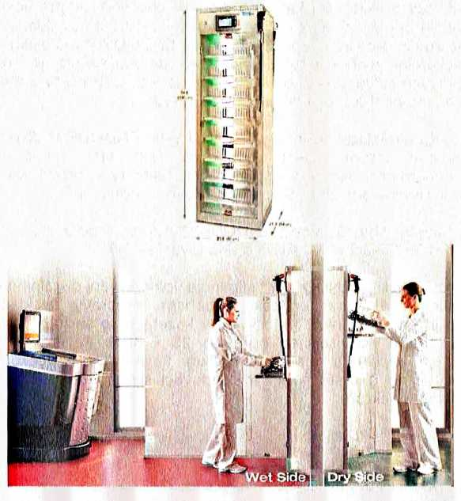

Sušící a skladovací skříně ENDODRY⁸ jsou k dispozici v jednostranných, nebo průchozích modelech (přední a zadní dveře) pro oddělení mokrých a suchých částí. Umožňují sušení a skladování až Smi flexibilních endoskopů v horizontální pozici. Nepřetržitá ventilace eliminuje zbytky vlhkosti, která může vést k růstu bakterií, cirkulace suchého vysoce čištěného (nad standardem HEPA) vzduchu skrz každý kanál" endoskopů a okolí vnějšího pláště zajišťuje, že endoskop je před použitím suchý, Kazetový systém umožňuje jedním klikem- připojení nezávislé vzduchové pumpy ke každému z umístěných endoskopů. ENDODRY® disponuje monitorovaným prouděním vzduchu, přes všechny kanály endoskopů, včetně ERCP Ralserova mostu u duodenoskopů.
RADIX CZ s r.o.. Čáslavská 231, 284 01 Kutná Hora, Karlov. Česká republika
www.radlxcz.cz, radix@radixcz.cz, tel <420 327 315 980. fax 4 420 327 315 981

RADIXCZ
zdravotnická technika
Monitorovací systém skříně ENDODRY® disponuje měřením teploty, vlhkosti, tlaku, sušícího procesu a kontrolou přehřátí s možností identifikace a sledování každého jednotlivého endoskopu, obsluhy a personálu pomocí čtečky čárových kódů. Kontrolní čas skladování je monitorován pro každý endoskop zvlášť. ENDODRY® má elektronicky uzamykatelná dvířka z tvrzeného skla. Samozdřejmostí je protokol jednotlivých cyklů s možností připojení na NIS, USB porty a možnost vzdáleného přístupu pro diagnostiku a servis.
Efektivita a náklady sušící a skladovací skříň ENDODRY® disponuje 1 hodinovým časem sušení endoskopů. Díky této schopnosti je významným přínosem v oblasti zlepšení efektivity a snížení celkových nákladů regeneračních postupů v ošetřování endoskopů.
LED funkční chytré světlo ENDODRY® zelená, modrá, červená pro rychlou identifikaci stavu sušící a skladovací skříně.
Kazetový systém ENDODRY® eliminuje volné kývání distálního konce endoskopu a chrání endoskop během přepravy a skladování, transportem flexibilních endoskopů v kazetách se snižuje poškození endoskopu a souvisejících oprav o 25 - 30%. Kazetový systém umožňuje rychlý a efektivní přesun flexibilních endoskopů po reprocesu do úložiště sušící a skladovací skříně pouze klikem tzv. HOOKUP konektoru.
- Spňuje normu EN 16442
- Elektricky uzymykatelné tvrzené sklo
- Filtrace vzduchu s filtrem částic HEPA s nominální úrovní 0,01 um
- Baravný monitor s dotykovou obrazovkou
- Čtečka čárových kódů
- RJ45 Ethernet
- USB porty
- Vzdálený přístup pro diagnostiku / servis
- Tiskárna
- Rozšířené senzory monitorování procesu: vlhkost, průtok
- LED barevné funkční světlo pro zobrazení stavu procesu
Za společnost RADIX CZ vypracoval:
xxxxxxxxxxxxxxxxxxxx
Manažer prodeje RADIX CZ
RADIX CZ s ro. Čáslavská 231. 284 Ol Kutná Hora, Karlov. Česká republika
www.radixcz cz, radix@radixcz.cz, tel *420 327 315 980. fax + 420 327 315 981

říloha9č. 3

RADIXCZ
zdravotnická technika
Bc. Petr Stalmach
RADIX CZ s.r.o.
Čáslavská 231, 284 Ol Kutná Hora, Karlov
tel.: +420 327 315 980 GSM: +420 773 599 001
fax: +420 327 315 981
e-mail: stalmach@radixcz.cz
Název:
kat číslo
Komu: Krajská nemocnice T. Bati, a.s.
Vážený pan, xxxxxxxxxxxxxxxxx Vedoucí OZT Havlíčkovo nábřeží 600 762 75 Zlín Česká republika
SUŠÍCÍ A SKLADOVACÍ SKŘÍŇ PRO FLEXIBILNÍ ENDOSKOPY
Nabídka číslo: 003-24-PS-R5
název
kusů/MJ DPH% cena / kus / MJ bez DPH
Sušici a skladovací skříň pro flexibilní endoskopy CANTEL MEDICAL® ENDODRY® Dry & Store
CELKEM BEZ DPH
15120 oř 15121 ENDODRY* sušící a skladovací skříň pro až 8 flexibilních endoskopů, horizontální způsob skladování, barevný dotykový monitor, čtečka čárových kódů Filtrační systém
Nepřetržitá ventilace eliminuje zbytky vlhkosti, která může vést k růstu bakterií, cirkulace suchého vysoce čištěného (nad standardem HEPA) vzduchu skrz každý kanál endoskopu a okolí vnějšího pláště zajišťuje, že endoskop je před použitím suchý. Kazetový systém umožňuje jedním klikem připojeni nezávislé vzduchové pumpy ke každému z umístěných endoskopů. ENDODRY disponuje monitorovaným prouděním vzduchu, přes všechny kanály endoskopů, včetně ERCP Raiserova mostu u duodenoskopů. Tyto pumpy zabezpečují konstantní průtok sterilního vzduchu všemi kanálky endoskopů. Povrch endoskopů je aktivně a kontinuálně ošetřován (nad standardem HEPA) filtrovaným vzduchem, který je konstantně pročišťován uvnitř sušící komory a udržuje stálý pozitivní podtlak. Tyto vlastnosti pomáhají zabraňovat růstu mikroorganismů jako např. pseudomonádě, acinetobakteru...
21
500 000,00 KČ
500 000,00 KČ
CAS1000
28236
28210
Sušící a skladovací skříň ENDODRY je vybavena monitorovacím systémem. Skříň ENDODRY disponuje měřením teploty, vlhkosti, tlaku, sušícího procesu a kontrolou přehřátí s možností identifikace a sledování každého jednotlivého endoskopu, obsluhy a personálu pomocí čtečky čárových kódů. Kontrolní čas skladování je monitorován pro každý endoskop zvlášť. ENDODRY má elektronicky uzamykatelná dvířka z tvrzeného skla. Samozdřejmostí je protokol jednotlivých cyklů s možností připojení na NIS, USB porty a možnost vzdáleného přístupu pro diagnostiku a servis.
Efektivita a náklady
Sušící a skladovací skříň ENDODRY disponuje 1 hodinovým časem sušení endoskopů. Díky této schopnosti je významným přínosem v oblasti zlepšení efektivity a snížení celkových nákladů regeneračních postupů v ošetřování endoskopů. Možnost skladování až 31 dní.
LED funkční chytré světlo ENDODRY
Zelená, modrá, červená pro rychlou Identifikaci stavu sušící a skladovací skříně Kazetový systém ENDODRY
Transportem flexibilních endoskopů v kazetách se snižuje poškození endoskopu a souvisejících oprav o 25 - 30%. Kazetový systém umožňuje rychlý a efektivní přesun flexibilních endoskopů po reprocesu do úložiště sušící a skladovací skříně pouze klikem tzv. HOOKUP konektoru HOOKUP připojovací konektory
ASSY, HOOKUP FUJINON 2K
ASSY, HOOK-UP OLYMPUS 2K
2
2
Celkem mezisoučet bez DPH:
500 000,00 KČ

xxxxxxxxxxxxxxxxxxxxxxxxx
Manažer prodeje společnosti RADIX CZ
Základní cena bez DPH: 500 000,00 Kč
Sazba DPH | Základ daně | DPH
0% | 0,00 | 0,00 | Cena celkem bez DPH: | 500 000,00 Kč
15% | 0,00 | 0,00 | DPH: | 105 000,00 Kč
21% | 500 000,00 | 105 000,00

Cena celkem včetně DPH:[ 605 000,00 Kč]
Platnost nabídky; do 31.01.2024, dodací Ihůta: 6 - 8 týdnů od podpisu kupní smlouvy, záruční lhůta; 24 měsíců. Servis zajišťuje RADIX CZ s.r.o.
Děkuji Vám za Váš zájem a v případě dotazů se na mne, prosím, kdykoliv s důvěrou obraťte. S pozdravem
Příloha č.4
DocuSign Envelope ID: 4C3A172C-387D-464E-A54F-DD10417F4A16

S CANTEL

EU- Declaration of Conformity
Issued under the sole responsibility of the manufacturer listed below:
Manufacturer's Name | CANTEL MEDICAL (ITALY) S.R.L.
Manufacturer's address/ SRN | Via Laurentina, 169 - 00071 Pomezia (Roma) - Italy
Quality System Cert No. | UNI EN ISO 9001 (n. 1249.2019) - UNI CEI EN ISO 13485(n.1250.2019)
Notified Body No./Name | IMQ S.p.A. (ISO 9001 - ISO 13485)

As the manufacturer listed above, we declare that the devices listed:
Product(s): | ENDODRY™
REF: | 15120, 15121,15122, 15123,15124,15125
Basic UDI-DI: | 8011517TDF000138H
Intended Purpose: | Storage cabinet with drying functions

meets all conformity requirements of the safety and performance requirements of the Medical Devices Regulation (MDR, Regulation (EU) 2017/745 as amended).
Product classification according to the requirements described in Annex VIII of the Medical Devices Regulation, the medical device is assigned to risk Class I (conformity assessment per Annex IX).
Applied standards:
UNI CEI EN ISO 14971:2012
UNI CEI EN ISO 15223-1:2017
IEC 61326-1:2012
EN 16442:2015
IEC 61010-1:2010
DIN EN 62366-1:2015
IEC 62304:2006
/ DocuSigned by:
xxxxxxxxxxxxxxxxxxxx
V FD34D942E127481 .
Signature: xxxxxxxxxxxxxxxxxxxxxxxxxx
Title: Regulatory Affairs Manager
Place of Issue: Pomezia
Date of Issue: 14/05/2021
TPL-00282/D
Příloha č. 5
Krajská nemocnice T. Bati, a. 5., Havlíčkovo nábřeží 600,762 75 Zlín
IČ: 276 61 989, zapsána v obchodním rejstříku vedeném KS v Brně, odd. B, vložka 4437

NÁKUPNÍ PODMÍNKY
pro dodávky zdravotnických prostředků do KNTB, a. s.
(verze 12/2022)
- Obecná ustanovení
  - Tyto nákupní podmínky pro dodávky zdravotnických prostředků do KNTB, a. s. (dále jen „Nákupní podmínky ZP" a „KNTB”) upravují základní podmínky dodávek zdravotnických prostředků (dále jen „ZP“) do KNTB a jsou součásti všech smluv na ZP uzavřených KNTB jako odběratelem (kupujícím). Za zdravotnický prostředek je považován každý přistroj, výrobek, předmět nebo materiál, který odpovídá definici uvedené v platných zákonech upravujících zdravotnické prostředky a diagnostické zdravotnické prostředky in vitro (zejména zákon č. 375/2022 Sb., resp. zákon č. 89/2021 Sb.).
  - Tyto Nákupní podmínky ZP platí pro všechny
- veřejné zakázky ve smyslu zákona č. 134/2016 Sb., o zadáváni veřejných zakázek, v platném znění (dále jen „zákon") na dodávku ZP
- zakázky malého rozsahu na jednorázové i opakované dodávky ZP s předpokládanou cenou předmětu plněni bez DPH do 2.000 000,-
Kč realizované přímo bez zadávacího o řízení (dále jen „ostatní zakázky"). V tomto případě se Nákupní podmínky pro ZP podepisují při uzavíráni smlouvy.
Nabídka účastníka v zadávacím řízeni (dále jen „nabídka") i návrh smlouvy, podle níž má být zakázka realizována (dále jen .návrh smlouvy"), musi být v souladu s podmínkami uvedenými v dalších ustanoveních.
Nabídka i návrh smlouvy se mohou odchylovat od ustanoveni Nákupních podmínek ZP jen v případě, že to bude výslovně připuštěno v podmínkách zadáni zakázky nebo v zadávací dokumentaci, a jen v rozsahu a za podmínek uvedených v těchto dokumentech. V takovém připadé má odchylná úprava ve smlouvě přednost před těmito nákupními podmínkami.
  - Nákupní podmínky ZP jsou součásti každého návrhu smlouvy, který se týká pořizováni ZP podle odst. 1.1 těchto NP
  - Účastník zadávacího řízení, resp. dodavatel přiloží ke každému vyhotovení návrhu smlouvy jedno podepsané vyhotovení nákupních podmínek ZP, tzn., že předloží nákupní podmínky ZP v jednom vyhotovení. Účastník zadávacího řízení předloží podepsané nákupní podmínky ZP samostatné u každé nabídky, a to i v připadé, že nákupní podmínky ZP podepsal a předložil již dřivé V případě ostatních zakázek se nákupní podmínky ZP stávají součástí každé smlouvy jejím uzavřením bez ohledu na formu uzavření smlouvy. Nákupní podmínky ZP musí být podepsány u fyzických osob účastníkem zadávacího řízení a u právnických osob statutárním orgánem nebo osobou oprávněnou podepsat návrh smlouvy podle bodu 2.2.
  - NP nemusí být součásti smlouvy u zakázek, u nichž neproběhlo zadávací řízení dle zákona nebo příslušné vnitřní směrnice a jejichž předmětem jsou jednorázové dodávky s cenou plnění do 5.000,- Kč.
- Návrh smlouvy
  - Návrh smlouvy musi být v souladu s platnými právními předpisy, zadáním zakázky, nabídkou účastníka zadávacího řízení a těmito nákupními podmínkami ZP a musi vněm být výslovně uvedeno, že nákupní podmínky ZP jsou součástí smlouvy jako její příloha. Smlouva (případně včetně příloh) musí jako jediný a úplný dokument řešit všechny vztahy mezi smluvními stranami a nesmí v ní být odkaz na žádné dodací, nákupní, cenové, platební či jiné podmínky účastníka (prodávajícího), které by nebyly v souladu s nákupními podmínkami ZP, neni-li v zadáni veřejné zakázky nebo ve výzvě k podání nabídek připuštěno jinak. Pokud by návrh smlouvy obsahoval podobný odkaz, nebude ze strany KNTB akceptován, nabídka účastníka zadávacího řízení bude vyřazena a účastník zadávacího řízení vyloučen z další účasti na zadáváni zakázky.
  - Krycí list nabídky v zadávacím řízení musí být podepsán u fyzických osob účastníkem zadávacího řízeni a u právnických osob statutárním orgánem, Pokud bude krycí list podepsán jinou osobou, musí být součásti nabídky bud písemná plná moc (pověřeni) podepsané u fyzických osob účastníkem zadávacího řízeni a u právnických osob statutárním orgánem účastníka zadávacího řízení nebo příslušné doklady, z nichž bude vyplývat zákonné zmocněni osoby podepisovat jménem účastníka zadávacího řízení doklady pro zadávací řízení na dodávku ZP. U podpisu návrhu smlouvy, nákupní podmínky ZP i vlastní nabídky musí být vždy uvedeno jméno, příjmení a funkce podepisující osoby.
  - V záhlaví návrhu smlouvy musí být uvedeno Číslo smlouvy, které je shodné s číslem zakázky uvedené v zadání zakázky. Návrhem smlouvy je účastník zadávacího řízení vázán po zadávací Ihútu. která je u veřejných zakázek uvedena v zadání veřejné zakázky a vyplývá ze zákona a u zakázek malého rozsahu činí 30 dnů ode dne doručení oznámeni KNTB o výběru nejvhodnější nabídky.
- Kvalitativní a technické požadavky na zdravotnické prostředky
  - Kvalitativní a technické vlastnosti ZP musi odpovídat požadavkům stanoveným obecné závaznými právními předpisy, zejména z. č. 375/2022 Sb., o zdravotnických prostředcích a diagnostických zdravotnických prostředcích in vitro, z. č. 89/2021 Sb,, o zdravotnických prostředcích, z. č. 102/2001 Sb., o obecné bezpečnosti výrobků, z. č. 22/1997 Sb., o technických požadavcích na výrobky, a příslušnými prováděcími nařízeními vlády k zákonu o zdravotnických prostředcích (dále jen „nařízení vlády"), harmonizovanými českými technickými normami a ostatními ČSN a požadavkům stanoveným v zadání zakázky. Nabízený předmět plněni nesmi mít žádné právní vady, zejména nesmi být zatížen jakýmikoliv právy třetích osob. Účastník zadávacího řízeni může nabídnout jen takový předmět plnění, k němuž získal vlastnické či jiné odpovídající právo v souladu s platnými právními předpisy.
  - Účastník zadávacího řízeni musí v nabídce prokázat, že nabízený ZP je z hlediska platných právních předpisů způsobilý a vhodný pro použití pň poskytování zdravotní péče v ČR, zejména, že u ZP byla stanoveným způsobem posouzena shoda jeho vlastnosti s technickými požadavky, které stanoví nařízeni vlády, je označen stanoveným způsobem a výrobce nebo jeho zplnomocněný zástupce o tom vydal písemné prohlášení o shodě
  - Jedná-li se o ZP, který již byl uveden na trh v některém z členských států EU a je opatřen značkou CE ve smyslu nař. ví. č. 291/2000 Sb., platného a účinného do 31. 12 2009, je účastník zadávacího řízení povinen v nabídce předložit kopii prohlášeni o shodé vystaveného výrobcem nebo jeho zplnomocněným zástupcem a kopii CE certifikátu vystaveného notifikovanou osobou, která se podílela na posuzováni shody.
  - V připadé ZP. který dosud nebyl uveden na trh v některém z členských států EU a není opatřen značkou CE. avšak může být uváděn do provozu podle přechodných ustanovení příslušného nařízení vlády, je účastník zadávacího řízeni povinen předložit jako doklad o vhodnosti ZP pro použiti při poskytováni zdravotní péče kopii závěrečné zprávy o provedeni klinického hodnoceni zdravotnického prostředku (nebo její část obsahující alespoň základní identifikační údaje a údaje o ověření vhodnosti zdravotnického prostředku pro určený účel použití).
  - Součásti nabídky musí být i kopie případných dalších veřejnoprávních rozhodnuti, povoleni, osvědčeni, certifikátů a atestů, které jsou podle zvláštních právních předpisů (např. z. č. 18/1997 Sb., resp z. č. 263/2016 Sb., atomový zákon, a prováděcí předpisy) vydávány pro jednotlivé druhy ZP a vztahují se k předmětu plněni.
  - Požadované doklady prokazující splněni kvalitativních a technických požadavků ZP podle čl. 3 musí být platné v připadé zadávacích řízeni a v případě zakázek malého rozsahu nejpozději v den podání nabídky (v případě ostatních zakázek nejpozdéji v den uzavřeni smlouvy) a jejich platnost musí trvat po celou sjednanou nebo předpokládanou dobu plnění. Všechny tyto doklady lze předložit ve fotokopii, která nemusí být úředně ověřena.
  - Jednotlivý ZP bude označen dle nařízeni Evropského parlamentu a Rady č. 2017/745, a to konkrétně označením shody CE dle čl. 20, a to v souladu s Přílohou V, u prostředků malých rozměrů bude označení shody o velikosti min. 2,5 mm x 2,5 mm Nařízeni, dále dle pravidel čl. 27 Nařízeni Systém jedinečné identifikace prostředku Systém UDI") spolu s části C Přítohy VI.
  - Instrumentárium bude označeno označením shody CE o velikosti min. 2,5 mm x 2,5 mm, katalogovým číslem a strojové čitelným kódem typu 2D Datamatrix gravirovaný laserem (dle EN 9132) a bude obsahovat standardní značení UDI v systému strojového značeni GS1, minimální obsažené údaje: stát, výrobce, katalogové číslo a sériové číslo,
- Záruka, záruční a pozáruční servis
  - Smlouva musí obsahovat výslovné ustanoveni o převzetí záruky za jakost a její délce stím, že práva z odpovědnosti za vady se řídí příslušnými ustanoveními občanského zákoníku
  - U dodávek ZP, které mají charakter lékařských přístrojů, musí smlouva (nebo Její příloha) obsahovat ustanovení o záručním a pozáručním servisu, v nichž bude uvedeno, kdo (zda přímo smluvní strana nebo jiná servisní firma) a za jakých podmínek provádí záruční servis, jaká je doba od nahlášeni vady do nástupu servisní firmy, jaká je doba na odstranění vad a sankce za její nedodrženi.
  - V ustanoveních o pozáručním servisu musí být uvedeno, kdo (zda přímo smluvní strana nebo jiná servisní firma) a za jakých podmínek provádí pozáruční servis. Podmínky pozáručního servisu musí být stanoveny tak, že servis je prováděn jen v případě potřeby KNTB a na její výzvu, a účtovány budou jen jednotlivé servisní práce a dodávky podle aktuálního ceníku servisní organizace. Ze strany KNTB nebudou zejména akceptována ustanoveni, podle nichž by pozáruční servis měl být poskytován výlučně jen jako paušální soubor dodávek náhradních dílů a servisních prací za určité časové období a účtován jako paušální platba za určité období bez ohledu na skutečný rozsah provedených servisních prací a dodávek. Takováto nabídka bude posouzena jako v rozporu s těmito nákupními podmínkami ZP a bude vyřazena a účastník zadávacího řízeni vyloučen. Pozáruční servis musí být zajištěn lak, aby KNTB méla možnost zadávat servisní práce více než jednomu dodavateli kromě případů, kdy v důsledku specifického charakteru dodaného lékařského přístroje pověřil výrobce některou servisní firmu výhradním prováděním pozáručního servisu (tuto skutečnost musi účastník zadávacího řízeni prokázat).
- Dodací podmínky
  - U smluv uzavíraných na opakující se plnění na období delší, než jedno čtvrtletí bude ve smlouvě dohodnul předmět plněni a orientační množství za dobu platnosti smlouvy s lim, že orientační množství je nezávazný údaj a že konkrétní množství a dobu plnění u jednotlivých dílčích dodávek určí KNTB písemné, faxem, e-mailem nebo - je-li to obvyklé - i telefonicky.
  - U dodávek ZP, které mají charakter spotřebního materiálu, je dodávka splněna dodáním do areálu KNTB, Havlíčkovo nábřeží 600. Zlín a potvrzením převzetí KNTB s tím, že vlastnické právo přechází na KNTB splněním každé dilči dodávky. V případě zahraničních dodavatelů (osob se sídlem mimo ČR) bude akceptována pouze dodací podmínka DDP Zlín dle INCOTERMS 2000. Není-l v zadání zakázky uvedeno jinak, mohou být předmětem dodávek ZP spotřebního charakteru jen ty ZP, u nichž ke dni splnění neuplynula více než 1/3 stanovené expiračni doby, ZP, u nichž uplynula vétši část než 1/3 expirační doby, mohou být dodávány jen po předchozím souhlasu KNTB a se slevou z ceny, která bude sjednána před vlastním plněním.
  - Není-li v zadání zakázky na dodávku lékařských přístrojů výslovně uvedeno jinak, je součásti předmětu plněni a bude zahrnuto v nabídkové ceně kromě dodáni lékařského přístroje do KNTB i jeho montáž nebo instalace, uvedení do provozu, obstarání všech veřejnoprávních rozhodnuti a povolení potřených pro uvedeni do provozu, provedeni zkušebního provozu, zaškoleni personálu, dodáni českého návodu k použiti i veškeré dalši náklady a výdaje spojené s dodávkou a rovněž poskytování bezplatného záručního servisu během záruční doby s tím. že dodávka je považována za splněnou podepsánim zápisu o předáni a převzetí předmětu plnění (nebo jiného podobného dokladu) oběma stranami.
  - Dodávka lékařského přístroje nebo jiného zařízeni nesmi být podmíněna budoucím odběrem spotřebního materiálu nebo jiných výrobků, pokud tyto materiály či výrobky nejsou podle zadáni zakázky předmětem plnění. Z dodávky přístroje nebo zařízeni nesmí vyplývat povinnost KNTB odebírat v budoucnu výlučně určený spotřební materiál nebo výrobky kromě případů, kdy odběr konkrétního spotřebního materiálu nebo výrobků je předepsán výrobcem (tuto skutečnost musí dodavatel prokázat).
  - K přechodu vlastnického práva k předmětu plněni dochází ve všech případech splněním dodávky podle předchozích ustanovení, pokud není dále uvedeno jinak. Je-li obsahem spolupráce i zřízeni a provozování konsignačního skladu, přechází vlastnické právo z dodavatele na KNTB okamžikem vydání předmětu plněni z konsignačního skladu. Návrh smlouvy nesmí obsahovat ustanoveni o výhradě vlastnického práva, podle něhož by vlastnické právo k předmětu plněni přecházelo na KNTB až zaplacením dohodnuté ceny nebo splněnim jiných podmínek. K přechodu nebezpečí poškozeni, zničeni nebo ztráty předmětu plněni nebo jeho části na KNTB docházi vždy přechodem vlastnického práva.
  - Neni-li mezi smluvními stranami předem dohodnuto jinak, lze plněni poskytnout předáním v areálu KNTB jen v pracovních dnech v době od 7,00 hodin do 15.00 hodin
  - Dodávku lékařského přístroje je za KNTB oprávněn převzít a zápis o předání a převzetí podepsat pouze příslušný pověřený zaměstnanec, jehož jméno, příjmení a funkce budou uvedeny v zadáni zakázky a v příslušné smlouvě s tím, že v době nepřítomnosti tohoto pracovníka rozhoduje o převzetí dodávky a podepsání příslušného zápisu pracovník pověřený k tomuto jednáni představenstvem KNTB Nebude-li ve smlouvě o dodávce lékařského přístroje uveden pracovník příslušný k převzetí, potvrzuje převzetí a podepisuje příslušný zápis technik zdravotnických prostředků KNTB. Podepsáni zápisu o předáni a převzetí lékařského přístroje jinou osobou než pracovníkem uvedeným ve smlouvě není považováno za splněni dodávky.
- Cena
  - Cena uvedená v nabídce účastníka zadávacího řízení a ve smlouvě musí obsahovat všechny výdaje a náklady spojené se splněním dodávky. Nabídková cena musí být uvedena buď přímo ve smlouvě nebo v cenové nabídce, ceníku či specifikaci ceny, který bude tvot nedílnou součást smlouvy jako její příloha. Nabídková cena (vč. DPH) na zdravotnické prostředky, které jsou zařazeny v aktuálním číselníku ZP vydávaném VZP ČR, nesmi překročit maximální cenu stanovenou tímto číselníkem.
  - Nabídková cena bez DPH je zásadné pevnou cenou platnou po celou dobu platnosti smlouvy v méně Kč, bez vazby na stávajíc! nebo budoucí kurz jiné měny nebo jiné skutečnosti. Pouze v případě, že je to výslovné připuštěno v zadáni zakázky, může být cena stanovena jako nejvýše přípustná, která může být změněna pouze z důvodů a způsobem uvedeným v zadání zakázky
  - Neni-li v zadáni zakázky výslovně uvedeno jinak, musi být nabídková cena uvedena v členění jednotková cena (cena jednotlivých dílčích plnění) bez DPH. celková cena bez DPH, DPH (samostatně podle základní a snížené sazby), DPH celkem, celková nabídková cena vč DPH.
- Platební podmínky
  - Splatnost faktur je účastník zadávacího řízení povinen výslovně navrhnout v návrhu smlouvy počtem dnů ode dne doručení faktury (daňového dokladu) KNTB Není-li v zadáni zakázky výslovně uvedeno jinak, musí činit navržená splatnost faktur minimálně 30 kalendářních dnů od doručeni faktury KNTB. Neni-li v případě ostatních zakázek splatnost faktur uvedena ve smlouvě. Čini minimálně 30 dnů od doručeni faktury KNTB.
  - V návrhu smlouvy uvede účastník zadávacího řízení, resp. dodavatel výslovné ustanovení o úrocích z prodleni. Výslovné uvede, zda navrhuje zákonné či smluvní úroky z prodleni. Pokud navrhne zákonné úroky z prodleni, má se zato, že úroky jsou stanovovány podle občanského zákoníku a platného nařízení vlády. Pokud navrhne smluvní úrok z prodlení, vyjádří číselně jeho výši, a to buď jako denní či jako roční smluvní úrok z prodlení. Smluvní úrok z prodleni může být navržen i ve formě Řepo sazby ČNB případně zvýšené o další procentní body (v celých procentních bodech). Řepo sazbou ČNB podle předchozího ustanoveni je míněna dvoutýdenní řepo sazba stanovená ČNB a platná pro první den kalendářního pololetí, v němž došlo k prodlení. Smluvní úrok z prodlení, navržený v jakékoli shora uvedené formě, však nesmi být navržen ve výši přesahujíc! výši zákonného úroku z prodlení, stanovené podle výše citovaných předpisů občanského práva.
  - Za prodleni s úhradou faktury není KNTB povinna hradit kromě navrženého úroku z prodlení podle předchozích ustanovení jakoukoliv smluvní pokutu nebo jinou smluvní sankci. Při prodlení s úhradou faktury není dodavatel oprávněn pozastavit další dílčí plněni až do zaplacení a prodlení nebude považováno za podstatné porušeni smlouvy
  - Dodavatel je povinen uvádět na každé faktuře (daňovém dokladu) za jednotlivá dílčí plněni v samostatné rubrice v záhlaví faktury údaj, smlouva č. (číslo zakázky) ze dne (datum uzavřeni smlouvy). V případě, že dodavatel bude dodávat KNTB i jíně výrobky, je povinen vystavovat samostatné faktury za předmět plněni podle jednotlivých zakázek (v jedné faktuře nesmi být uvedeny dodávky na více zakázek). V případě, že předmětem plnění jsou dodávky investičního i neinvestičního charakteru, je dodavatel povinen vystavovat faktury samostatně pro plnění investičního charakteru a samostatné pro plnění neinvestičního charakteru.
  - 5 Faktury, které nebudou obsahovat některou z náležitostí uvedenou v předchozích ustanoveních nebo s nimi budou v rozporu, je KNTB oprávněna vrátit ve lhůté splatnosti dodavateli k doplnění nebo opravě s tlm, že Ihúta splatnosti faktury počne běžet dnem doručeni opravené faktury zadavateli
  - Každý účastník zadávacího řízeni je povinen uvést v návrhu smlouvy ustanoveni odpovídající bodům 7.1 - 7.3 . pokud se k příslušné zakázce vztahují.
- Závěrečná ustanoveni
  - V případě, že podmínky zadaní veřejné zakázky budou obsahovat ustanoveni odlišná od těchto nákupních podmínek ZP, mají přednost podmínky zadáni zakázky Pokud se některé ustanovení nákupních podmínek ZP dostane do rozporu s kogentnim ustanovením obecné závazného právního předpisu, platí příslušné ustanoveni právního předpisu s tím, že zbývající ustanoveni nákupních podmínek ZP zůstávají v platnosti.
  - Pohledávky vyplývající ze smlouvy lze převést na jinou osobu jen s předchozím písemným souhlasem druhé smluvní strany. V připadé. že účastník zadávacího řízení uzavřel před podáním nabídky s jinou osobou smlouvu o postoupeni všech nebo více pohledávek (faktoringovou nebo podobnou smlouvu), která se vztahuje i na pohledávky vyplývající ze smlouvy, je povinen tuto skutečnost uvést v nabídce a v návrhu smlouvy. Neuvede-li tuto skutečnost v nabídce a v návrhu smlouvy, je KNTB oprávněna od smlouvy odstoupit.
  - KNTB může písemným oznámením zaslaným dodavateli, přip. jeho právnímu nástupci, ukončit platnost smlouvy v případě prodeje podniku nebo jeho Části, jehož prostřednictvím byla zakázka realizována Účinnost smlouvy v tomto případě zaniká doručením písemného oznámení.
  - Pro případ, že se na uzavřenou smlouvu vztahuje povinnost uveřejněni prostřednictvím registru smluv dle zákona č 340/2015 Sb.. o zvláštních podmínkách účinnosti některých smluv, uveřejňování těchto smluv a o registru smluv (zákon o registru smluv), v platném zněni, platí, že obé smluvní strany s tímto uveřejněním souhlasí a sjednávají, že správci registru smluv zašle tuto smlouvu k uveřejnění prostřednictvím registru smluv KNTB.
  - Pro právní vztahy mezi smluvními stranami, které nejsou výslovné upraveny smlouvou, platí tyto nákupní podmínky ZP a české obecně závazné právní předpisy, zejména příslušná ustanovení občanského zákoníku, a k projednávání sporů mezi smluvními stranami jsou příslušné české soudy.
  - Veškerá dokumentace, podklady a přílohy musí být dodavatel předložit v českém jazyce. V případě, že jsou doklady předloženy ve vícejazyčné verzi, je právně závazná verze v českém jazyce.
Ve Zlíně 8. 12. 2022
Ing. Jan Hrdý předseda piedstavenstva
Ing. Martin Déva člen představenstva

Níže podepsaná
Název a sídlo:RADIX CZ s.r.o., Čáslavská 231, 284 01 Kutná Hora
ič: 26774321
zastoupená :Ing. Robert Ludvík, jednatel
prohlašuje, že
se podrobné seznámila s textem nákupních podmínek a souhlasí s tím, že podpisem nákupních podmínek se tyto stávají nedílnou součásti příslušné obchodní smlouvy, která bude mezi ní a KNTB po podpisu nákupních podmínek uzavřena.
Datum podpisu:15. 2. 2024 el. podpis
Jméno, příjmení, funkce.
razítko a podpis. Ing. Robert Ludvík, jednatel

